***«Які в осені прикмети?***

***Осінні місяці.***

***Творче завдання: складання казки про осінь»***

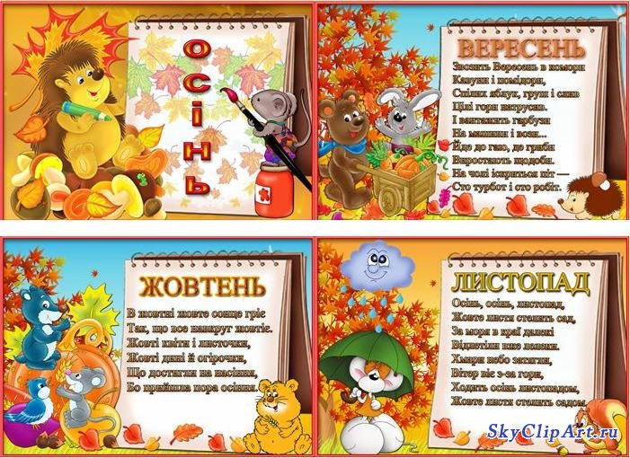Відкритий урок з природознавства у 2 класі

2013

**Тема.** Які в осені прикмети? Осінні місяці. Творче завдання: складання казки про осінь

**Мета**. Поглиблювати знання учнів про осінні прикмети . З’ясувати походження назв місяців. Розкрити значення понять: рання осінь, золота осінь, підзимок. Виконати творче завдання: скласти казку про осінь. Розвивати логічне мислення, спостережливість, увагу. Захопити дітей красою природи восени. Виховувати бережливе ставлення до свого здоров’я.

**Обладнання**: комп’ютерна презентація, конверти зі завданнями, підручник Ірини Грущинської «Природознавство 2 клас» , осіннє листя, ілюстрації «Вересень. Жовтень . Листопад», написи «Рання осінь. Золота осінь. Підзимок», пеньки, корзини з фруктами, вази з осінніми квітами, віночок з листя.

**Хід уроку**

І. **Організаційна частина**

Дзвоник весело співає,

Учнів всіх сюди скликає.

Що ж цікаве нас чекає?

Навіть ще сова не знає. (**Слайд 1)**

**ІІ. Повідомлення теми і мети уроку**

* Діти, що ми вивчали, досліджували на уроках природознавства?
* Як ви подивитесь на те, щоб ми сьогодні склали казку?
* Як ви думаєте, зможемо ми поєднати природу і казку? (Природознавство в гостях у казки)
* Спробуймо! Але скажіть, якими ми повинні бути, щоб досягти успіху?

**ІІІ. Актуалізація опорних знань**

* Полетимо ми з вами шукати казку на … (листочках). Діставайте літаючі апарати з-під парт. Листочки перенесуть нас у казку, якщо виконаємо завдання .

**Слайд 2**

1. **Хвилинка синоптика** (2 дітей розігрують діалог за запитаннями, решта позначає погоду у зошиті)

**Слайд 3**

1. **Логічна розминка**
2. Пори року – це …
3. Чому відбувається зміна пір року? ( Внаслідок обертання Землі навколо Сонця)
4. Про що йдеться: чим нижче, тим менше тепла?
5. Впізнай назву за вказаними ознаками: безбарвне, прозоре, не має смаку, займає увесь простір, у газоподібному стані (повітря)
6. Закінчи судження за аналогією:

Лінійка – сантиметри; термометр - … (градуси)

1. Вкажи спільне для понять: *краплинка, крижинка, водяна пара (вода).*
2. Чи правильне судження: *на небі хмари – буде дощ?*
3. Вилучи зайве слово: помідори, перець, яблука, капуста.

9. Розв’яжи задачу. З однієї гілки дуба зібрали 6 кг груш, а другої –

5 кг. Скільки всього кілограмів груш зібрали з двох гілок?

**10.Слайд 4**. Розшифруйте ребус (Осінь)

- Що таке осінь? Як її можна відчути?

**ІV. Усвідомлення проблеми**

1. **Перегляд відеофільму**

**Слайд 5**

* Чи є в осені мелодія? Послухайте, чи у вас такий же настрій?
* Потрапляємо у царство чарівниці Осені. Погляньте, яке воно красиве, різнобарвне, неповторне. Багато художників, поетів, композиторів присвячували цій порі свої твори. Ось саме зараз ви слухаєте «Осінню пісню» П.І.Чайковського.

Ніби притомилось сонечко привітне,

У траві пожовклій молочай не квітне.

Облетіло літо листячком із клена,

Лиш ялинка в лісі сонячно зелена.

Журавлі курличуть: "Летимо у вирій!"

Пропливає осінь на хмаринці сірій..." (Б.Чалий)

2**. Розповідь вчителя із завданнями**

Отож, було у Осені три сина. Назвіть їх імена. (Вересень, Жовтень, Листопад). Ось вони (вчитель вивішує силуети братів-місяців)

* Пригадайте, чому матуся так назвала синочків! (Вересень – цвіте верес, жовтень – жовтіє листя, листопад – опадає). **Слайди 6-8**
* Синочки були дуже чемними, слухняними, допомагали мамі по господарству. Але одного разу увірвався у їхнє царство злий чарівник. Розшифруйте його ім’я: Вітер (ребус). **Слайд 9**
* Він підбурив синів: у Вересні почало опадати листя, Жовтень закидало снігом, а в Листопаді пригріло сонечко та розквітли дерева. Пересварились сини між собою, заплутались, хто із них може бути початком осені. Побачила цю сварку Королева Граматика і вирішила помирити місяці. Наказала їм стати за алфавітом.
* Діти, як стали місяці ? (Вересень, жовтень, листопад).

Листопаду не сподобалось, що він останній. Тоді втрутилась Її величність Математика. І звеліла полічити їм свої дні, щоб розмістити їх в порядку збільшення.

* Діти, як розмістились місяці?(Вересень, листопад, жовтень). Тоді Жовтню не сподобалось бути останнім. Аж тут і матуся з роботи повернулась. Вона пояснила, що осінь має три періоди: ранній, середній і пізній. Переставити їх місцями не можна, адже в природі все пов’язане. Ми зможемо продовжити казку, коли з’ясуємо, який місяць відповідає якому періоду. Спершу відпочинемо перед відповідальною справою.

**Слайд 10**

**3.Фізкультхвилинка** (Танцювальні рухи під музику з листочками )

**4. Проблемне запитання**

- Діти, на вашу думку, як треба розмістити місяці?( Вчитель розташовує місяці, як припустять діти)

- Давайте доведемо припущення на основі ваших знань, спостережень.

**V. Формулювання і обґрунтування ідей**

1. **Вправа в парах «Обери позицію»**

- **Почнемо наше дослідження.** Учні, в яких на парті зелені листочки – пригадуватимуть прикмети вересня, із жовтими листками – розповідатимуть про прикмети жовтня, а зі зів’ялими – передбачатимуть прикмети листопада.

-На ваших партах лежать конверти. Відкрийте їх, витягніть картки та послухайте завдання.

* + Завдання для учнів 1-х парт

Виберіть, яка температура переважає у вересні, жовтні, листопаді (по рядах). Прикріпіть своє число до місяця на дошці.

* Завдання для учнів 2-х парт
* Який стан неба переважає кожного місяця? (Учні вивішують позначення: Ясно, хмарно, похмуро)
* Завдання для учнів 3-х парт
* Виберіть, які природні явища можна побачити у вересні, жовтні, листопаді?

(Вересень: роса, гроза, дощ;

жовтень: туман, іній, дощ;

листопад: туман, дощ, сніг)

* Завдання для 4-х парт
* Складіть композицію із рослин, що є у вазі, яка характерна для вашого місяця.
* Вересень: айстри, хризантеми, чорнобривці, гладіолуси…
* Жовтень: осінні квіти, пожовкле листя, каштани.
* Листопад: почорніння квітів, гілочки ялинки.
* Завдання для 5-х парт
* Виберіть в кошик ті овочі і фрукти, які достигають у вашому місяці.

Вересень: достигання горобини, яблук, груш, винограду,картоплі, помідор, баклажанів, грибів, горіхів.

Жовтень: достигання моркви, буряків, капусти, гарбузів, грибів.

Листопад: опадання листя, почорніння квітів і трав, підготовка до зимового сну

- Чи будуть у когось зауваження, інші думки?

2. Робота з підручником

- Давайте перевіримо, чи правильно ви виконали завдання. Доповнення знань дітей. То який місяць назвемо ранньою осінню, середньою або золотою (жовтень), підзимок – це листопад.

**V**І**. Осяяння. Складання продовження казки**

- Ось тепер ми можемо продовжити казку.

(Вчитель лічилкою обирає осінь і вона розповідає, про періоди осені)

*Жовте листя літає, віночок Осені вкладає.*

* Вересень – це рання осінь. Сонечко ще гріє, але не так, як влітку. Вдень температура досягає 20 градусів, а ночі короткі, холодні. Дні переважно ясні, проте бувають і дощові, навіть грозові. Восени листя на деревах ще зелене, цвітуть квіти: верес, жоржини, айстри, чорнобривці, гладіолуси. На полях люди збирають урожай картоплі, помідорів, перцю, яблук, груш.
* Жовтень – це золота осінь. Небо частіше затягнене хмарами. Сонечко світить, та не гріє. Температура вдень піднімається до позначки 15 градусів. Часто йдуть дощі, вітряно. Дерева поступово вкриваються різними барвами: жовтими, оранжевими, червоними. Тому й місяць назвали жовтнем. Висихають трави, відцвітають квіти. На полях люди збирають моркву, буряки, капусту. Садять дерева.
* Листопад - це підзимок. Названо місяць тому, що опадає листя. На небі рідко з’являється сонечко. Температура не піднімається вище 5 градусів. Вночі бувають заморозки. Часто йдуть дощі, може і снігом закидати. На полях зібрано весь урожай. Природа готується до зимового сну.
* То як мама помирила дітей?
* А хто спричинив усі зміни? (Сонце)
* Отож, допоможіть пояснити нашу природничу казку. Восени сонечко нижче …(піднімається над горизонтом). Дні стають …(коротші), а ночі…(довші). Тому Земля нагрівається …(менше) . Температура повітря стає ..(нижчою). Листя поступово …(жовтіє, опадає). Тому рання осінь змінюється золотою, а золота - на підзимок.

**Слайд 11**

**VІІ. Домашнє завдання**

1. Розказати казочку про осінь батькам .
2. Підшукати народні прикмети про осінні місяці.
3. Намалювати той місяць, який найбільше сподобався.

**Слайд 12**

**VІІІ. Рефлексія**

* Якою була сьогодні осінь?
* Чого вона нас навчила?
* Напевно, осінь вже засумувала за своїми листочками, які допомагали нам сьогодні . Давайте відпустимо їх до цариці Осені! (Діти підкидають листочки у повітря)